Конспект занятия во второй младшей группе с применением технологии плоскостного моделирования

Тема:
«Полянка для Лягушонка»

ГБДОУ №9
Приморского района
Санкт-Петербурга
Воспитатель Шуликова Е.В.
Интеграция образовательных областей:
- Формирование элементарных математических представлений
- Формирование целостной картины мира
- Художественное творчество
Цели:
- Расширять и закреплять знания о геометрических фигурах (круг, квадрат).
- Расширять представления о живой природе.
- Развивать творческое, образное мышление, умение работать по схеме.
Материалы:
- Игрушка – рукавичка Лягушонок;
- Схемы построек;
- Плоскостные геометрические фигуры разных цветов и размеров;
Предварительная работа:
- Формирование элементарных математических представление о геометрических фигурах (круг, квадрат), их характеристиках и свойствах. Проведение дидактической игры «Найди похожий предмет».

Ход занятия
Педагог входит в группу с игрушкой-рукавичкой Лягушонком, садится среди детей и начинает разговор с Лягушонком:
- Что с тобою Лягушонок? Почему ты плачешь?
Дети начинают собираться вокруг педагога. Подзывая остальных детей, педагог говорит:
- Ребята, смотрите – к нам в гости пришел Лягушонок из волшебной страны. Садитесь скорее, он хочет нам что-то рассказать!
Дети рассаживаются.
Педагог: - Лягушонок, почему ты плачешь?
Лягушонок: - Ребята, я жил в прекрасном лесу, где росли необыкновенные цветы и деревья. Но однажды злая колдунья позавидовала нашему лесу и уничтожила все растения. Теперь там пустынно и жители леса начинают уходить из него.
Педагог: - Дорогой Лягушонок, скажи нам пожалуйста, можем ли мы с ребятами тебе помочь?
Л: - Если бы ребята могли собрать для нашего леса новые цветы и деревья, то лес бы снова ожил!
П: - Ребята, поможем Лягушонку? Соберем цветы и деревья?
___________
Л: - Ой, я что-то засиделся. Давайте, перед тем как приступить к работе, разомнем ножки и ручки!
____________
Выполняется физ-минутка под стих:
Лягушонок потянулся:
Раз нагнулся, два нагнулся.
Лапки в стороны развел,
Свой листочек не нашел.

Дети садятся за столы, на которых стоят подносы с геометрическими фигурами.
Л: - Ребята, у меня с собой есть картинки, на которых изображены цветочки, деревья и даже гусеница из нашего леса. Вот смотрите и постарайтесь сделать такие же.
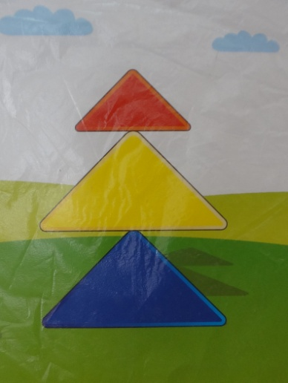
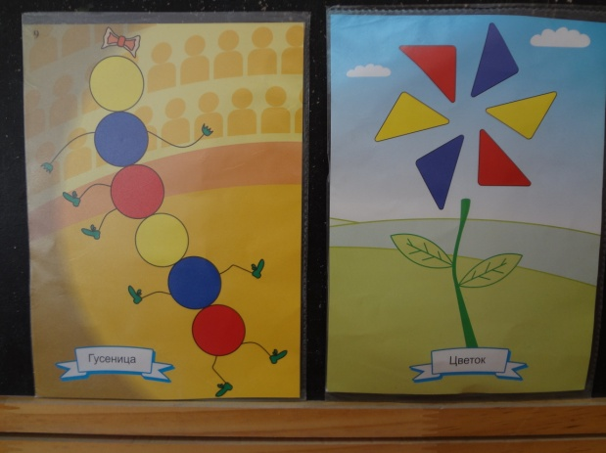
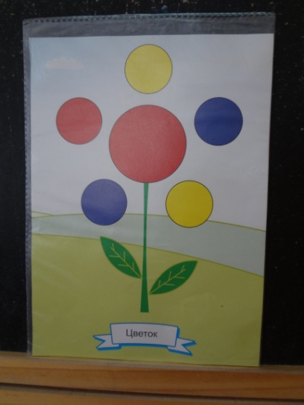

Дети приступают к работе. Когда они заканчивают, Лягушонок обходит всех и благодарит за работу. Дети прощаются с Лягушонком.
